关于课程环节替代的说明及学生操作流程

说明：
1、2022年及以后入学本科学生采用新文件《江西财经大学本科课程认定及学分转换管理办法（试行）》执行，例如A课程认定为B课程，最终成绩还是按A课程来显示，B课程只用于毕业资格审查，系统按新流程；2022年以前入学本科学生和所有年级专升本，二学位学生采用老办法，例如A课程认定为B课程，最终成绩按B课程来显示并用于毕业资格审查，系统按老流程。
- 同名课程无需进行替代；
- 请根据自身年级选择相应流程，注意不要混淆。

操作流程：
2022年及以后入学本科学生
- 学生登录教务系统进入“培养方案”模块
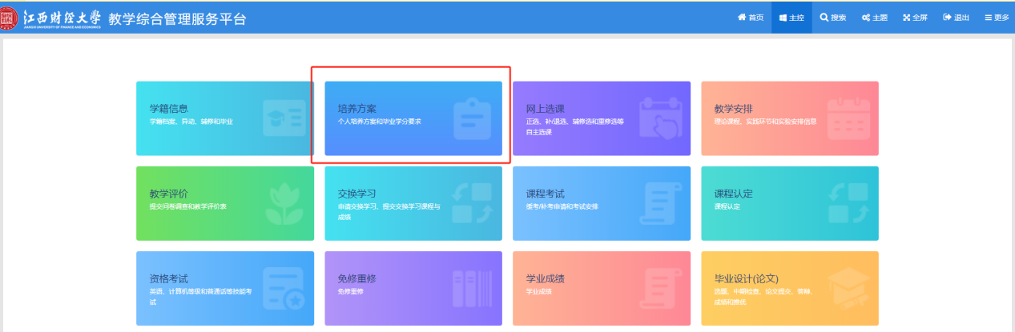
二、点击“申请替代课程”标签页，左边选择已获得学分课程A，右边选择培养方案中需要认定的课程B，点击向下箭头进行课程认定，等待替换后B课程所在学院教学副院长及教务处分管处长审核即可。最终成绩还是按A课程来显示，B课程只用于毕业资格审查。
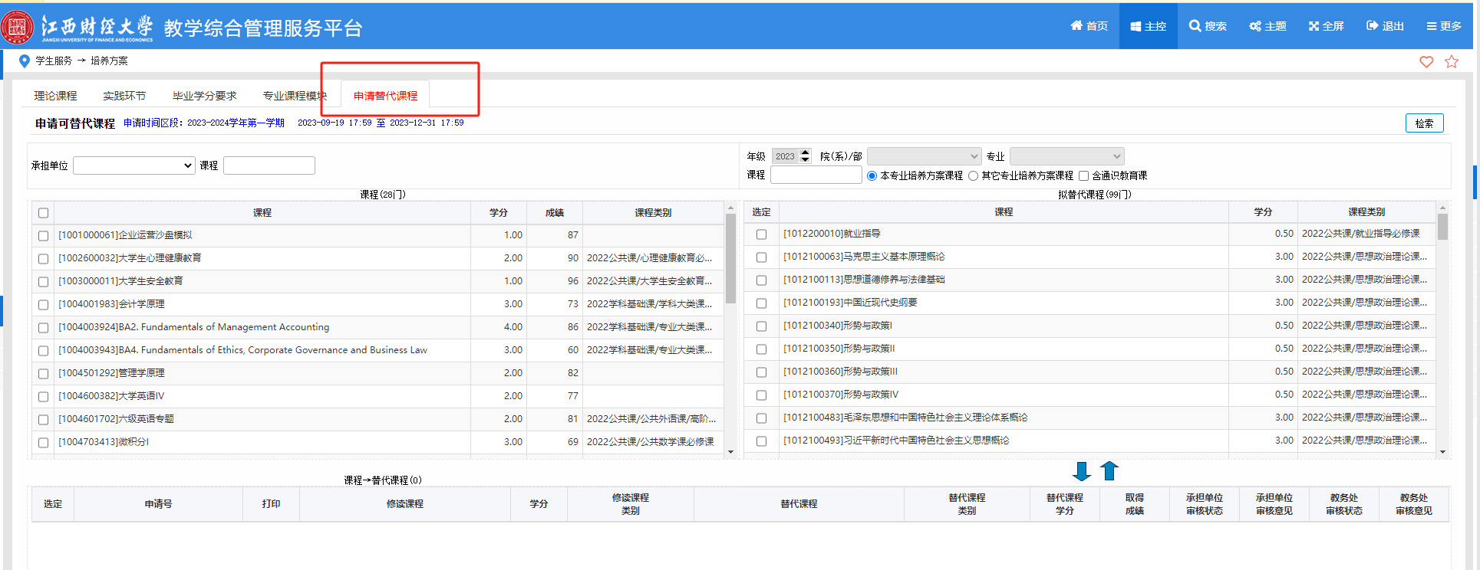
2022年以前入学本科学生、所有年级专升本，二学位学生
一、学生登录教务系统进入“学业成绩”模块
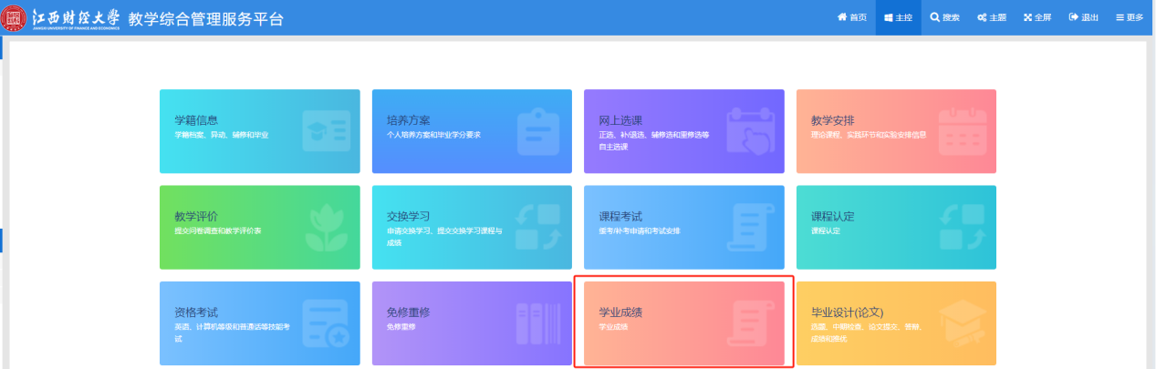
二、点击“申请课程/环节成绩替代”标签页，左边选择已获得学分课程A，右边选择培养方案中需要认定的课程B，点击向下箭头进行课程认定，等待替换后B课程所在学院教学副院长及教务处分管处长审核即可。最终成绩按B课程来显示并用于毕业资格审查。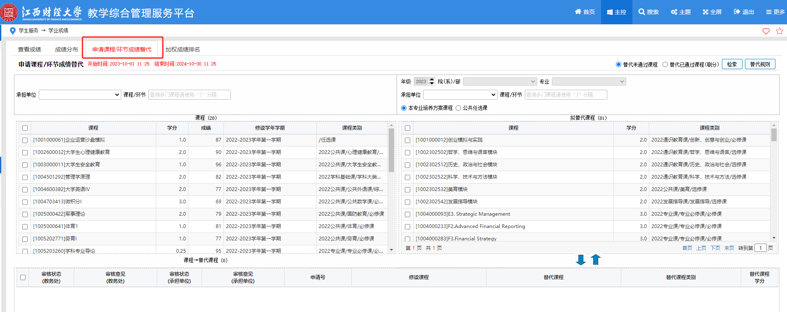

如有问题咨询：0791-83816097

